湖南省妇女联合会
文件
湖南省关心下一代工作委员会
湖南省作家协会

湘妇字〔2017〕28号

湖南省妇联 省关工委 省作协
关于开展湖南省“家书抵万金”征集活动的通知

各市州妇联、关工委、作家协会：
为深入贯彻落实习近平总书记关于“注重家庭、注重家教、注重家风”的重要讲话精神，弘扬中华民族“正家风、守家训、重家教”的文化传统，并积极响应全国妇联的工作部署要求，湖南省妇联将联合省关工委、省作协开展“家书抵万金”征集活动，并在2017年5月14日举行了“家书抵万金”征集活动启动仪式。
该活动通过线上线下征集一封好家信的群众性参与活动，围绕劝学、劝善、感恩、孝道、和谐、励志等诸多方面，面向社会大众公开征集好家信，激发蕴藏在人们心底的道德意愿和道德情感，把感动人、教育人、促进和谐、提升文明的家庭故事呈现出来，为美好家庭、美好生活搭建展示和传播的平台。
一、活动主旨
喜迎十九大 传承好家风
二、活动目的
本活动旨在让每个普通家庭参与其中，讲述、记录、朗读平凡人的家信，传播平民家庭真实动人的温馨生活，有效地将社会主义核心价值观融入到人们的日常生活中去，引导大家从自身做起、从家庭做起，强调好家教、弘扬好家风，让家训、家规、家书等优秀传统文化得到有效地传承与传播。
三、活动时间
2017年5月至10月。
四、组织架构
指导单位: 湖南省关心下一代工作委员会
主办单位：湖南省妇女联合会
支持单位：湖南省作家协会
承办单位：今日女报/凤网
五、活动主题
家书抵万金
六、征集对象
面向全社会公开征集。
七、征集内容
（一）内容题材：紧扣家训、家规，围绕劝学、劝善、感恩、孝道、和谐、励志等诸多方面内容，既能够反映我国传统美德，又符合社会主义核心价值观内涵。
（二）征集类别：征集的作品分两类
1.“晒出往日老家书”：征集珍藏多年的有故事有情感的老家书。
2.“写下今日新家书”：征集新近写给家人的形式多样的新家书。
（三）体现形式：“新家书”部分，不局限于纸质书信，也可以是新媒体平台上的家庭沟通信息；形式含书信、图画、留言条等，体裁不限。非文字类作品可附家书背后的故事简介，字数1000字以内。
八、征集要求
1.本次征集活动以今日女报系列媒体为活动平台，以今日女报微信公众号矩阵为征集平台，通过线上报名，传送作品。作品提交时间截至2017年7月底。
2.参与者可关注今日女报、湘妹子微信，或登录凤网首页参与报名提交作品，也可通过邮箱：fw@fengone.com参与报名。
3.邮箱投稿统一要求以WORD文档+图片格式，文档注明报送个人信息；作品内容按照征集类别、主题、形式等分类上传。各市州妇联推送的作品，则于报名后台填注报送单位名称等相关信息。
4.作品为参与者原创或原有，禁止抄袭或作假。如有版权、著作权等侵权问题，由参与者自行承担。
5.征集的作品要求符合征集要求，贴近生活，真挚朴实，积极健康，特色鲜明，富有内涵。
九、活动流程
（一）湖南省“家书抵万金”征集活动启动仪式
5月14日下午，国际家庭日前夕，在长沙举行湖南省“家书抵万金”征集启动仪式。
（二）5月-7月 家书线上征集阶段：
1.今日女报全媒体平台发布征集信息，发动网友积极参与活动。
2.网友通过活动指定平台，按照要求上传符合条件的家书作品。
（三）7月-8月 家书征集评选阶段：
1.整理征集作品，将符合要求的作品在活动专题主页展示。并通过今日女报全媒体平台传播。
2.经过网络投票和专家评审两轮评选后，最终评选出优秀家书作品。活动评选方案详情见附件。
十、活动宣传
（一）征集-评选阶段：
1.今日女报社旗下全媒体平台利用报纸、网站、微信公众号矩阵、头条号、企鹅号等自媒体平台，结合视频、H5、图文内容等多种表达形式，全面铺开征集宣传工作。
2.省妇联向市州妇联下发通知，各级妇联系统利用本级对外宣传平台发动系列家书征集活动。
3.邀请省内主流媒体对活动予以报道。
（二）作品传播阶段：
深度报道、提升内涵：对征集者家庭进行深度采访，挖掘家信背后的故事，将入选作品有步骤、分阶段的登载在今日女报全媒体平台和合作媒体平台上。

联系人：郭 茜
联系电话：0731-82333687
邮 箱：fw@fengone.com
邮 编：410000
通讯地址：长沙市韶山北路1号湖南省委正门东侧今日女报社（“家书抵万金”活动）

附件：湖南省“家书抵万金”征集活动评选方案

附件：

湖南省“家书抵万金”征集活动评选方案

一、评选原则
评选工作遵循“公开、公平、公正”的原则，网友自主报名，各级妇联组织推荐，全民广泛参与，专家评委评审，确保评选活动取得实效。
二、评选方式
本次评选采用网友投票评选与专家评审综合评选相结合的方式。网友投票战权重20%，专家评审占权重80%。
三、评选阶段（7月-8月）
（一）作品初选
1.评选时间：7月下旬
2.评选方式：对征集作品进行初步评选，筛选出符合要求的作品。
3.作品要求：每位参赛者需提交至少1件作品用于筛选评比（可最多提交3件作品）；作品需紧扣主题，积极向上，传播正能量；参与人员应保证其提交的作品归个人所有，或为原创作品。
4.入围范围：经初选合格的作品均可入围网络投票环节。
（二）网络投票
1.评选时间：8月上旬
2.展示方式：制作投票专题页面，将符合要求的作品分为“最美老家书”、“最美新家书”两大板块进行展示。每件作品体现作者、编号。
3.评选方式：发动网友进入活动投票平台进行投票，按照投票票数高低进行排名。
4.入围范围：根据网络投票、市州妇联推荐、工作人员把关，最终选定500篇作品进入专家评审环节。
（三）专家评审
1.评选时间：2017年8月中下旬
2.评选方式：由专家评审团根据评选标准，在评审会现场对入围作品进行点评、讨论及打分，根据评审团的综合评分得出最终结果。
3.入围范围：评选出十佳“老家书”作品、十佳“新家书”作品，从中再评选出一、二、三等奖。另评出优秀奖若干名。
四、奖项设置
（一）个人奖
综合网络评选和专家评审结果，在 十佳“老家书”作品和十佳“新家书”作品中分别评出一等奖10名、二等奖30名、三等奖50名，优秀奖若干名。
（二）组织奖
根据各市州组织参与人数、作品入围情况产生最佳组织奖18名，其中，市州9名，省直单位9名。

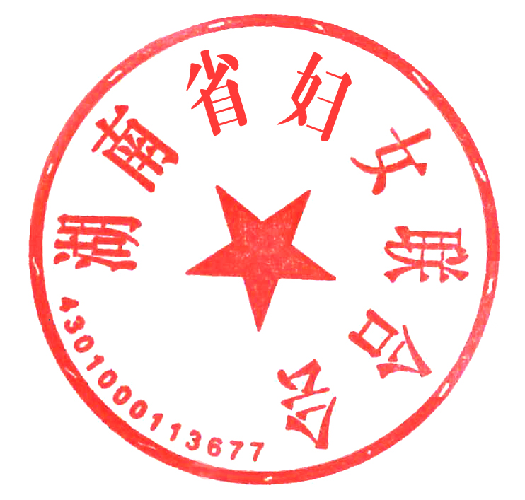
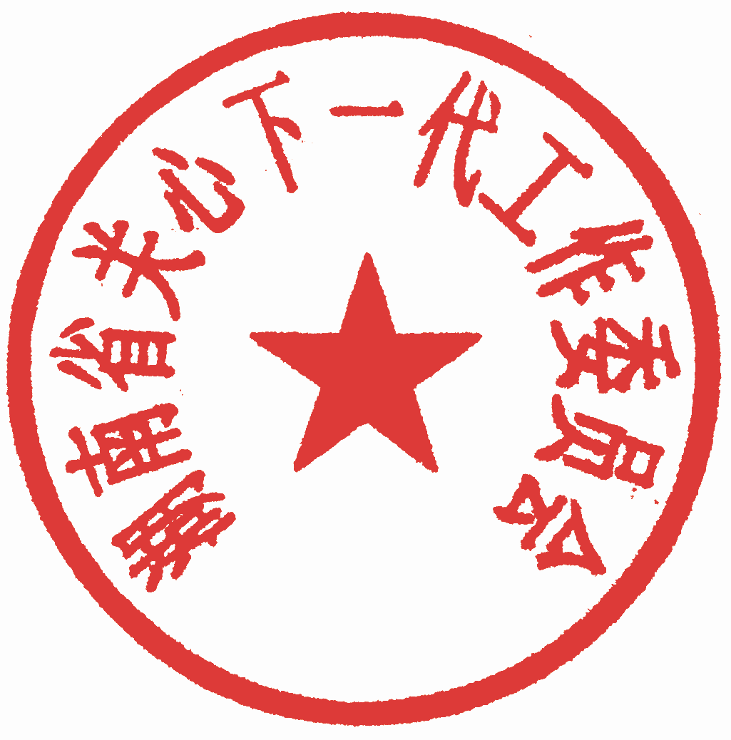

湖南省妇女联合会 湖南省关心一代工作委员会

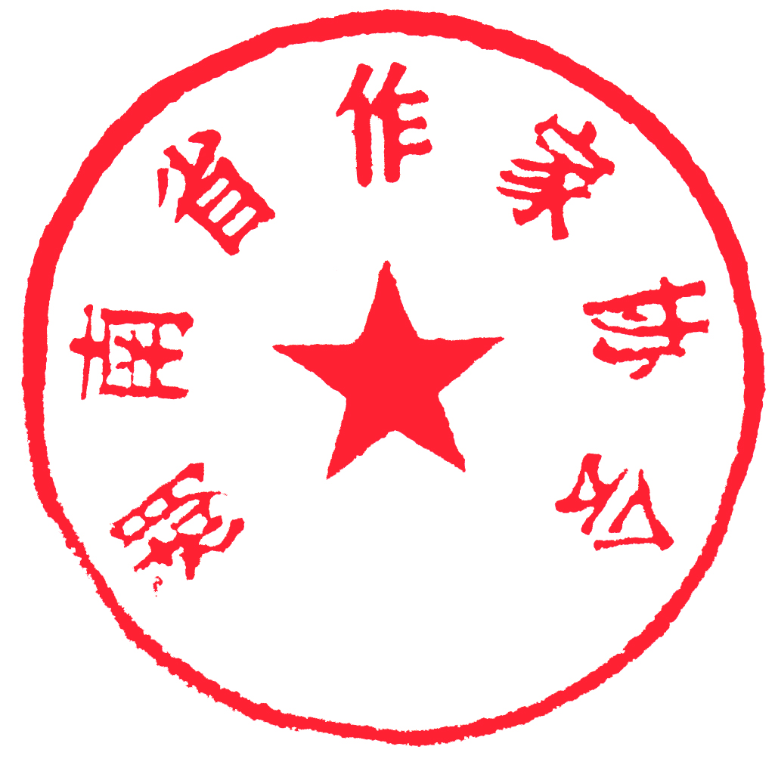

湖南省作家协会

2017年6月13日

